

Solicitamos información Expedientes relacionados con las siguientes autorizaciones para actuaciones en ejecución en el Cabo de Peñas:
OBRAS DE DEMOLICIÓN DE ENTIDAD 01 N.º DE PLANO C06. N.º FICHA 1507 DEL PESC. OBRAS EN EJECUCIÓN DE MOVIMIENTO DE TIERRAS Y ACONDICIONAMIENTO DEL TERRENO EN CABO PEÑES CONCEJO DE GOZON.

MINISTERIO PARA LA TRANSICIÓN ECOLÓGICA Y EL RETO DEMOGRÁFICO
DEMARCACIÓN DE COSTAS DEL ESTADO EN ASTURIAS

La Coordinadora Ecoloxista d’Asturies, con domicilio a efecto de notificaciones en la calle Padre Teral nº 26 –Q de Villalegre en Avilés y con el e-mail correo@coordinadoraecoloxista.org, entidad inscrita en el registro de Asociaciones del Principado de Asturias con el nº 11760 sección primera con CIF - G33247891 y, en su representación, Fructuoso Pontigo Concha, con DNI 11393200-N en calidad de presidente , ante la Fiscalía del Tribunal de Justicia comparezco y, como mejor proceda en Derecho, DIGO:

Hemos leido en los medios de comunicación que se han iniciado “Las obras para iniciar la construcción del nuevo establecimiento hostelero” en el Cabo Peñas, donde antes estuvo el bar Cuatro Vientos. Visitada la zona, comprobamos que se han ejecutado las obras de demolición completa y excavaciones en el mismo, incluida la propia cimentación antigua, sito en Cabo Peñas en el Paisaje Protegido del Cabo Peñes, donde se dice que se va construir un nuevo establecimiento hostelero, en este lugar tan singular, lo que resulta extraño en cuanto que las obras en ejecución están autorizada (tal y como se cita en la prensa) para pasar a la categoría de Compatible la Entidad demolida, mediante la adaptación de ésta a las condiciones generales descritas en los apartados 3.1.2.a 3.1.6 del Capítulo 3 de la Normativa del PESC. y para que se cumpla lo dispuesto en el apartado Especificación de la ficha de la Entidad: Medidas correctoras del impacto visual y adaptación de la entidad y la parcela al cumplimiento del PESC con las limitaciones establecidas por la legislación vigente en materia de costas.

La construcción demolida se trata de un elemento afectado por la Servidumbre de Protección de acuerdo con la Legislación de Costas vigente y sometido a sus prescripciones. Teniendo en cuenta que las obras en ejecución, lo determinado en Ley de Costas, en cuanto a movimientos de tierras y nuevas edificaciones:.
“Articulo 25
1.- .En la Servidumbre de Protección estarán prohibidas:
a) las edificaciones destinadas a residencia o habitación.
2.- Con carácter ordinario, solo se permitirán en esta zona, las obras, instalaciones y actividades que, por su naturaleza, no puedan tener otra ubicación, como los establecimientos de cultivo marino o las salinas marítimas, o aquellos que presten servicios necesarios o convenientes para el uso del dominio público marítimo-terrestre, así como las instalaciones deportivas descubiertas. En todo caso, la ejecución de terraplenes, desmontes o tala de árboles deberán cumplir las condiciones que se determinen reglamentariamente para garantizar la protección del dominio público.”

Consideramos que con estas obras de demolición y acondicionamiento del terreno no es lo determinado en el apartado de especificación de la ficha nº1507. No parece adaptable, mediante demolición y comienzo de obras nuevas a la Normativa del PESC una Entidad que ha sido demolida, que debía cumplir medidas correctoras, impacto visual, categorización…. para ser Entidad Compatible.

Es preocupante la afección al Paisaje Protegido del Cabo Peñes (Decreto 80/1995) con las obras en ejecución que a nuestro juicio no recogen el marco legal, que impedirían nuevas construcciones una vez demolido el elemento preexistente.

En vista de lo expuesto SOLICITAMOS, de acuerdo a lo establecido en los art. 3.1 y concordantes de la Ley 27/2006, de 18 de julio por la que se regulan los derechos de acceso a la información, de participación pública y de acceso a la justicia en materia de medio ambiente (incorpora las Directivas 2003/4/CE y 2003/35/CE) y demás disposiciones de pertinente aplicación, entre otras, la Ley 39/2015, de Procedimiento Administrativo Común de las Administraciones Públicas por la que se aprueban las normas relativas a los procedimientos administrativos, que:
- Se nos informe si las obras en ejecución están autorizadas para pasar a la categoría de Compatible la Entidad demolida, mediante la adaptación de está a las condiciones generales descritas en los apartados 3.1.2.a 3.1.6 del Capítulo 3 de la Normativa del PESC. Y para que se cumpla lo dispuesto en el apartado Especificación de la ficha de la Entidad: Medidas correctoras del impacto visual y adaptación de la entidad y la parcela al cumplimiento del PESC con las limitaciones establecidas por la legislación vigente en materia de costas.
- En caso de estar autorizada, se nos facilité copia del expediente correspondiente.
- Que se sancione a los responsables si no tenían autorización.
- Que se paralicen las obras si no tuvieran autorización

Por la presente también SOLICITAMOS que se nos tenga en cuenta como parte interesada en el asunto y por tanto ser informados de las gestiones que al respecto sean llevadas a cabo y de las conclusiones que de ahí se deriven.
En Avilés a 14 de octubre del 2025
Fdo. Fructuoso Pontigo Concha, en representación de la Coordinadora Ecoloxista d’Asturies.

ENTIDAD 01 Nº PLANO C06 CABO PEÑAS GOZON 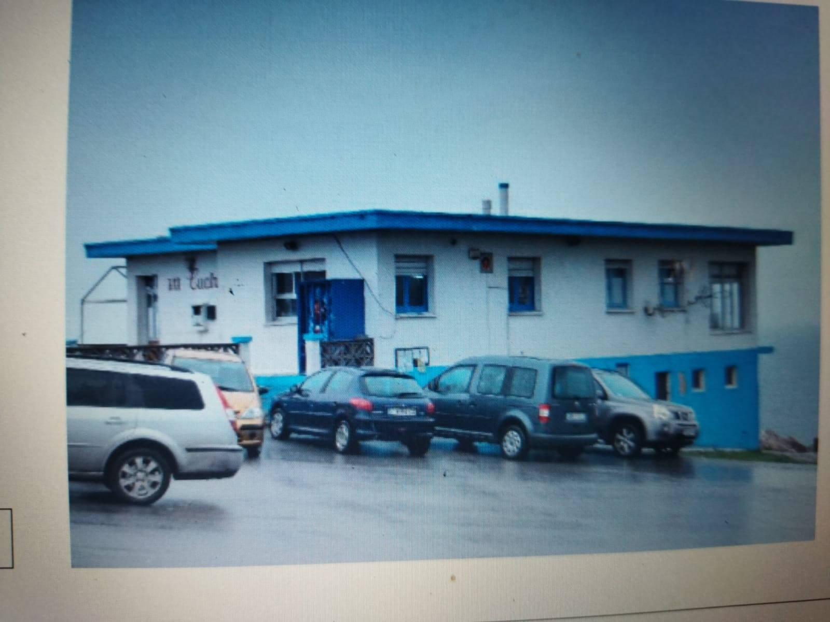

PLANO PESC Entidad IDC O1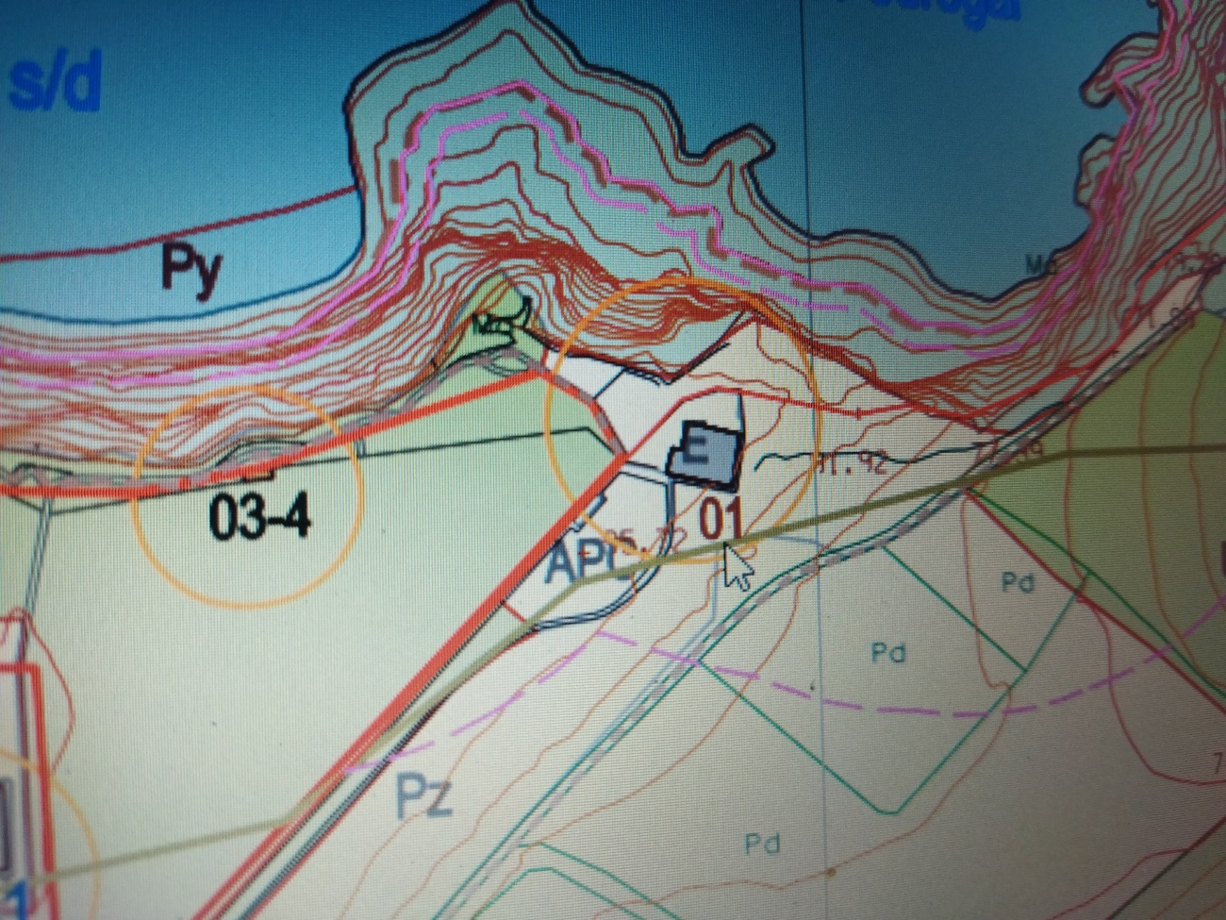

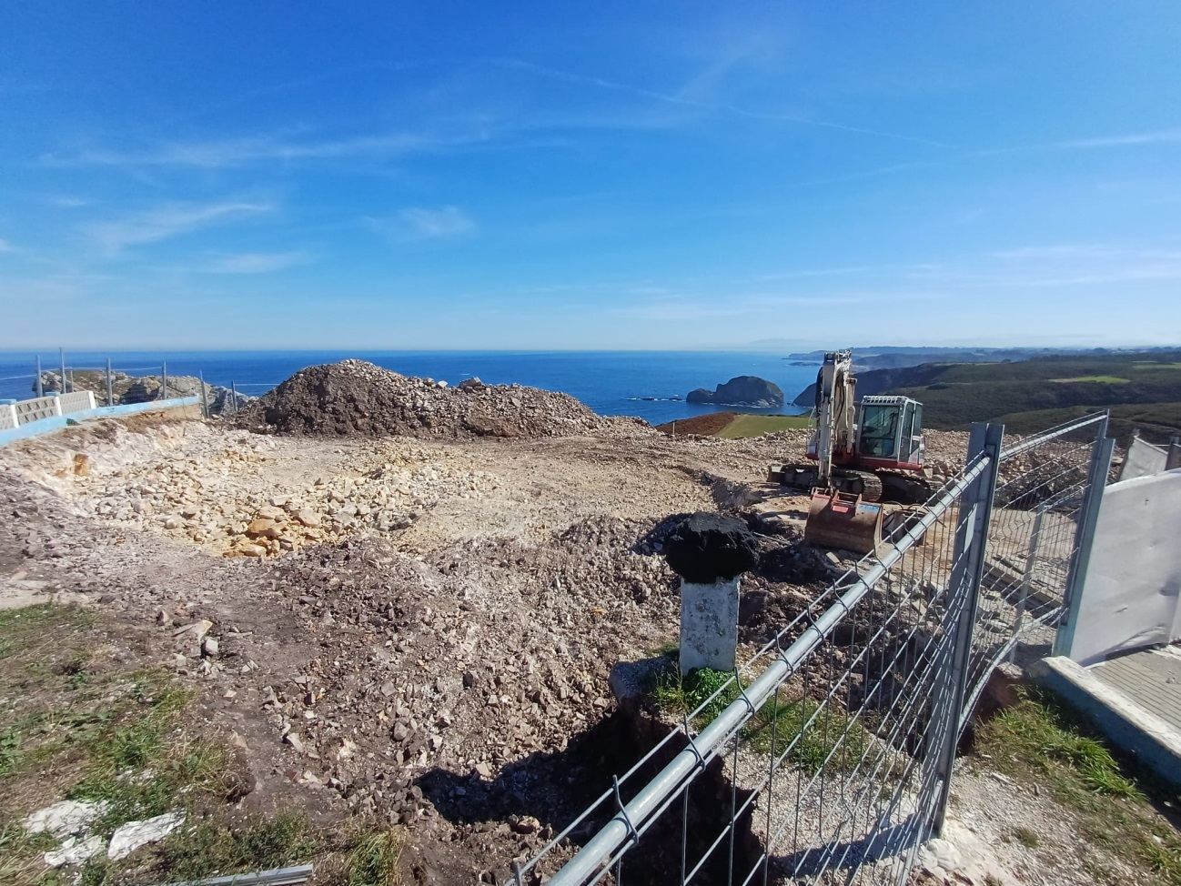
OBRAS DE DEMOLICIÓN, EXCAVACIÓN Y ACONDICIONADO DEL TERRENO.
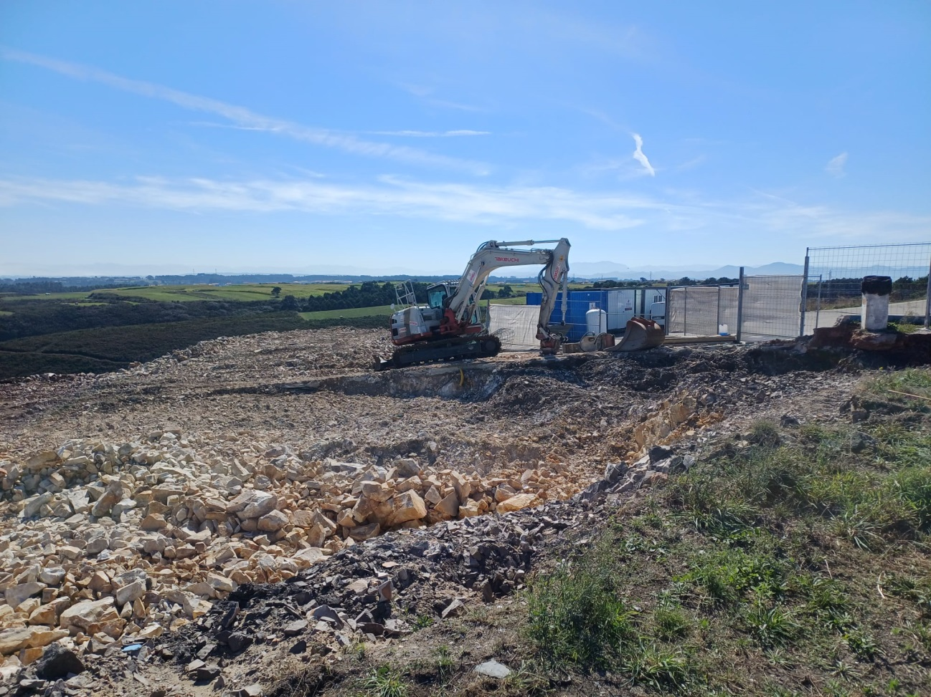
ZONA DE MOVIMIENTO DE TIERRAS Y SITUACIÓN ENTIDAD DEMOLIDA

